Kernthemen: Bildung, Digitalisierung, Chancengerechtigkeit, Aufstiegschancen unabhängig von soz. Herkunft des Elternhaus, Gründen
Werte: Selbstbestimmung, Liberalismus, Soz. Marktwirtschaft, Freiheitsgedanke, Individuelle Entfaltung, freier/eigener Lebensweg, Leistung muss sich lohnen
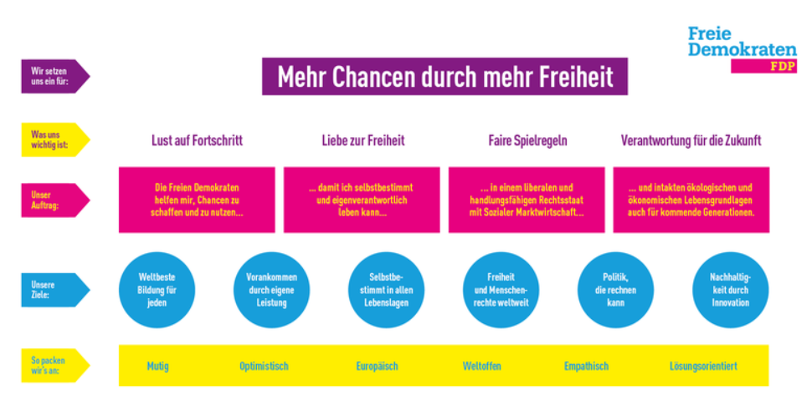
All diese anliegen kann und werde ich nicht allein lösen können, aber ich kann mich weiterbilden. Offen in den Diskurs gehen, neue Wege entdecken, neue Ideen kennenlernen, neue Standpunkte verstehen. Weiterentwicklung ist nicht nur im Selbststudium möglich – es sind die Gespräche, die hierfür notwendig sind. Das ist der Hauptgrund für dieses Stipendium. Offener Diskurs mit einer mehr als heterogenen Gruppe.
Wenn es dir nicht vorgelegt wird, woher willst du denn wissen, was richtig/falsch ist. Wenn du mit 16/17/18/19 erst einmal für dich persönlich herausfinden willst, für welche Werte stehe ich eigentlich, wie sollst du dich denn dann schon engagieren?
Ein erster Schritt war für mich initial zu wissen und zu verstehen, hinter welchen Werten und Prinzipien ich eigentlich stehe. Dieser Schritt ist abgeschlossen. Jetzt geht es darum diese Werte, Ideen und Wünsche aktiv mit anderen in die Tat umzusetzen. Aktiv gefördert und gefordert zu wissen. Neue Wege, neue Ideen, neuer Diskurs, neuer Input – nur so kann Wachstum nachhaltig vorangetrieben werden.
Stiftungen sind essenzielle Unterstützungen für Menschen, welche evtl. nicht den Rücken zu 100% freihaben aufgrund von finanziellen Sorgen. Menschen, die evtl. nicht ihren Weg zu 100% wissen, weil sie evtl. die 1. Person in der Familie sind, die studieren. Gerade hierfür sind Stiftungen ein essenzieller Bestandteil der Persönlichkeitsentwicklung, der Selbstfindung, und des eigenen Wachstums. Nur weil man sich noch nicht langjährig soz. Engagiert hat, heißt das nicht, dass man das nie tun wird. Es heißt evtl. auch einfach nur, dass man sich selbst noch nicht gefunden hat. Wie kann man anderen helfen, wenn man selbst nicht weiß, wofür man einsteht und womit man helfen kann. Auch hier hilft wieder der offene Diskurs, Tagungen, Workshops, Events, etc.

Thema Bildung:
- Besonderes Anliegen, auch aufgrund von persönlicher Situation, dass Bildungsgerechtigkeit und Chancengleichheit hergestellt werden muss.
- Hierfür braucht es aber auch vergleichbare Abschlüsse, vergleichbare Noten, vergleichbare Systeme, sowie bundesweite Mindeststandards auch an Lehrer, Fachkräfte, und Pädagogen -> Bildung muss Bundesangelegenheit werden
- Aktuell muss man als Arbeiterkind, soz. Schwächeren Familien etc. doppelt & dreifach in die Tasche greifen, um diese Lücke zu schließen – finanziell, ideologisch, sozial, etc.
- Wichtig: der Vorschlag mit Talentschulen in besonders kinderreichen Stadtteilen sowie in Regionen mit großer soz. Herausforderung
- Die Bafög-Reformation (elternunabhängig aber werden!) war ein sehr wichtiger Schritt
- Bildung ist das wichtigste Element zu soz. Aufstieg & jeder muss diese Möglichkeit bekommen
27. BAföG-Novelle:
- Ausgang: 2020 nur noch 11% BAföG-Studis -> Bildungserfolg immer noch stark vom Elternhaus abhängig
- Regelungen:
  - Freibeträge vom Elterneinkommen von 2,000 auf 2,415
  - Altersgrenze auf 45
  - Vermögensfreibeträge 15,000 bzw. 45,000
  - Insbesondere 200 extra Euro bei Engagement ermöglicht es, seine Ideen aktiver in der Gesellschaft einzubringen, ohne dabei auf finanzielle Unterstützung verzichten zu müssen

- Der Kerngedanke von Fortschritt, Entwicklungen, Innovation, etc. ist Leistung. Leistungsgedanke und der Mut sich zu entfalten -> Wie soll das ohne externe Förderung für solche Menschen funktionieren?
- Aber ein nächster wichtiger Schritt fehlt: jungen Menschen Mut machen, diesen Weg einzuschlagen. Der Glaube an sich selber, der Glaube daran, seinen Weg selbstbestimmt und eigeninitaiv so zu gestalten, wie man sich ihn wünscht. Egal, was die Eltern gemacht haben, egal in welcher Schicht man ist, egal welche Religion oder Hautfarbe man hat. Eigene Träume müssen durch Leistung realisierbar werden!
- Hieraus entstand auch der Grund für mein Engagement bei Arbeiterkind (Mentor & Schulbesuche sind ähnlich wie der FDP Vorschlag mit den Aufstiegspatentschaften). Selbst oft über meinen Weg geredet, über meine Beweggründe, etc. Eigenen Podcast gestartet, welcher leider aufgrund von zeitlichen Einschränkungen nicht so geführt werden kann, wie ich das gerne hätte, weil ich mitbekommen habe, dass es vielen Menschen hilft.
- Jungen Menschen muss es präsenter werden, dass es Aufstiegschancen gibt. Es muss mehr Informationen geben, über Förderungen, über Bildungswege, über Uniwahlen, und da reicht es nicht 1x in der 11. Klasse zur Bundesagentur für Arbeit zu rennen und ein Online Quiz zu füllen
- Man muss in den jungen Menschen den Glauben, die Motivation, und die Inspiration setzen, dass ihre Träume realisierbar sind und dass es Organisationen und Möglichkeiten dahinterstehen, die auch das Unterstützen
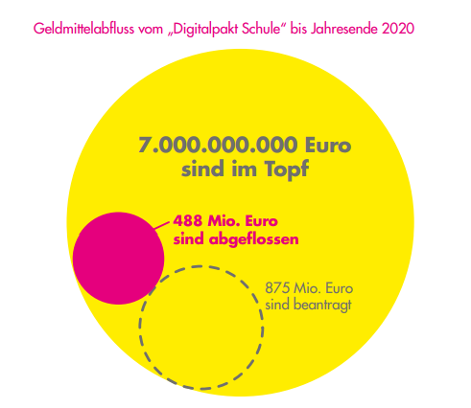
- Ich will motivieren, inspirieren, zum Nachdenken anstoßen. Bei Arbeiterkind, aber auch in der Stiftung mit meiner Geschichte

- Makerspaces, Initiativen & Dialoge mit außerschulischen Verbänden und Akteuren (und damit meine ich nicht zum 13. Mal Faust im Theater zu sehen)
- Weiterbildungen fördern, auch wenn man 54 ist und bereits X Berufe ausgeführt hat (nicht immer zwingend finanziell, aber ideologisch) -> Deutschland braucht mehr Mut

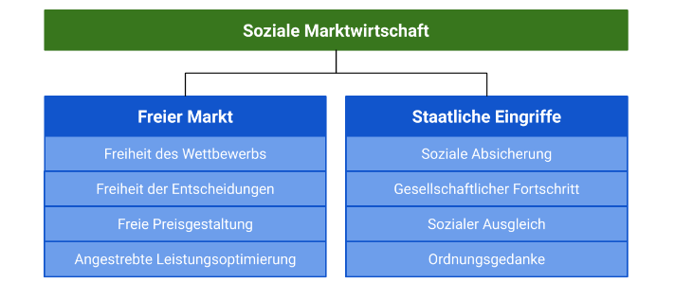
Thema Markt / Soz. Marktwirtschaft:
Definition soz. Marktwirtschaft:
- Entsteht durch Verhältnis von Angebot zu Nachfrage, basiert auf freie Marktwirtschaft; Staat kann eingreifen, um soz. Nachteile auszugleichen
- Verträge können frei gestaltet und Berufe frei gewählt werden
- Staatliche Eingriffe für Preisbildung:
  - Mindestlohn; da zuvor am Markt erzielte Preis für Arbeit lag für bestimmte Tätigkeiten so niedrig, dass Arbeitnehmer kaum Existenzminimum erreichten
  - Mitpreisbremse
- Vom Staat regulierter Markt mit zahlreichen Schutzrechten für die Arbeitnehmer, soz. Absicherung, und hoher Staatsquote
- Prinzipien der soz. Marktwirtschaft:
  - Wettbewerbsprinzip: Funktionierender Wettbewerb ist Grundlage der Konzeptiomn; Staat gewährleistet funktionieren, indem er Rahmenbedingungen setzt, die die Freiheit des Marktes ermöglichen, u.A. Privateigentum schützen; durch Wettbewerbskontrolle Monopole/Oligopole verhindern, um freien Markt zu sichern
  - Sozialprinzip: Markt sozial, um pareto-optimale Allokation vorzunehmen; Soz. Ungleichgewichte durch Marktversagen müssen durch staatl. Eingriffe verhindert werden; Umverteilung durch Steuerpolitik, Soz. Absicherung durch Sozialpolitik -> Subsidaritätsprinzip (Staat greift nur ein, wenn man sich selber nicht mehr helfen kann)
  - Marktkonformitätsprinzip: Alle staatl. Maßnahmen müsen mit marktwirtschaftlichen Prinzipien übereinstimmen, da funktionierender Markt Vorrang hat
  - Konjunkturpolitisch Prinzip: verlangt vom Staat seine wirtschaftspolitischen Maßnahmen so zu gestalten, dass möglichst geringe Schwankungen in der Wirtschaftsentwicklung auftreten
- Koordinations- und Informationssystem (Angebot/Nachfrage) funktioniert nur gut, wenn Preise sich frei bilden können – möglichst ohne staatliche Preisbildung

- Funktionierender Markt führt zu Fortschritt & Innovation („Wie kannn ich Bedürfnisse der Nachfrage besser/günstiger befriedigen?“)

- Diesen Wettbewerb und Marktzugang zu sichern, das ist Aufgabe der Politik -> Jeder muss das Recht haben, sich am Wettbewerb zu beteiligen

Thema Mensch:
- Mensch ist Grund & Grenze der Politik
- Grenzen, da jeder polit. Gestaltungsanspruch spätestens dann endet, wenn Menschenrechte verletzt werden -> Würde und Freiheit sind das Fundament der Ethik
- Politik schafft Räume, so dass jeder Mensch ein sinnerfülltes Leben in Selbstbestimmung und Eigenverantwortung führen kann
- Bildung erneut essenziell, denn: ermöglicht es dem Menschen, seine eigenen Neigungen und Fähigkeiten zu erkennen und sich als Persönlichkeit vollständig zu entfalten
  - Durch Leistung materiell unabhängig werden
  - Eigene Umwelt kritisch hinterfragen, geistige Freiheit erlangen -> Stiftung/ideelle Förderung soll hier mir helfen

„JEDER MENSCH IST AN FREIHEIT GLEICH. WEDER GESCHLECHT NOCH HERKUNFT, WEDER KULTURELLE ODER RELIGIÖSE IDENTITÄT NOCH SEXUELLE ORIENTIERUNG MACHEN HIER EINEN UNTERSCHIED.“

Thema Wirtschaft:
- Spitzensteuersatz nach rechts verschieben
  - Meine Idee/Auffassung: Viele Wohlhabende sind sich ihrer Situation mehr als klar bewusst & offen/bereit zu handeln, in Feldern wo sie ganz persönliches Nachhol/Aufholbedarf sehen, um die Gesellschaft voranzutreiben. „Nur“ Abgaben an den Staat, wo im Nachhinein keiner weiss, was oder wen man bezahlt sind kontraproduktiv.
  - Eine Idee, dass ab Vermögen von >500.000€, zwar Geld abgeben muss, aber nicht in Form von blinder Steuer, sondern in Form von sozialem Fördergeld. Man kann sich hier finanziell & ideologie einem/mehreren Themen sozial anschließen, was man ganz persönlich für wichtig hält (ähnlich wie Vorschlag der Aufstiegspatenschaften)

- Mitarbeiterkapitalbeteiligung

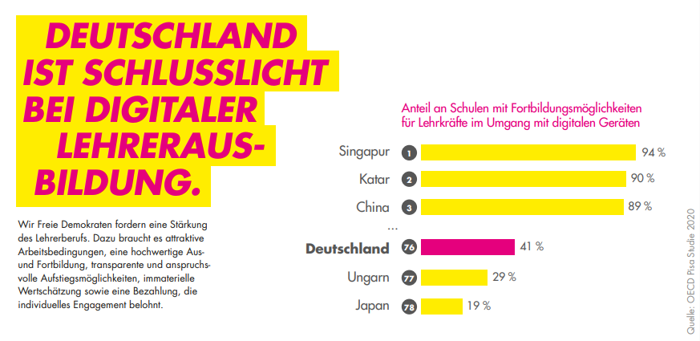
Thema Digitalisierung:
- Bundesministerium für digitale Transformation
- KI-Roadmap
- Learning Analytics in Bildung: Mehr individuelles fördern, statt Fließband Verarbeitung

Geschichte/Arten des Liberalismus:
Allgemein:
- Strebt freiheitliche politische, ökonomische und soziale Ordnung an
- Hervorgegangen aus engl. Revolution im 17. Jahrhundert; Wurzeln liegen Aufklärung um 1650
- Aus ihr gingen erstmals Nationalstaaten und demokratische Systeme hervor

Ziel:
- Freiheit des Individuums ggü. staatlicher Regierungsgewalt
- Individuelle Freiheit der Person ist Grundnorm einer jeden menschlichen Gesellschaft, auf die hin Staat seine politische und wirtschaftliche Ordnung
ausrichten sollte
- Rolle des Staats ist konkreter Schutz der Freiheit der Individuen und Freiheit der garantierenden Rechtsordnung

Allgemein:
- Voraussetzung für moderne, pluralistische Demokratie
- Staat wird nicht abgelehnt, wie im Anarchismus, sondern wird als Garant für Freiheit und Eigentum gesehen
- Feudalismus, Bindung an Lehnsherren & Absolutismus, polit. Macht nur König, werden durch Liberalismus abgelehnt
- Locke als Vater des Liberalismus
  - Regierung nur legitim ist, wenn sie die Zustimmung der Regierten besitzt und die Naturrechte Leben, Freiheit und Eigentum beschützt. Wenn diese Bedingungen nicht erfüllt sind, haben die Untertanen ein Recht auf Widerstand gegen die Regierenden.
- Hohe Wertschätzung individueller Freiheit und Selbstverantwortung
- Jeder Mensch soll leben wie er möchte, solange er nicht die Freiheit anderer tangiert bzw. verletzt.

Verfassungsliberalismus:
- Aufgabe einer Verfassung ist es, naturgegebenen Rechte der Bürger (Freiheit, Leben, Eigentum) vor Allmacht des Staates zu schützen
- Liberale Verfassung soll diese Menschenrechte durch die Begrenzung der Staatsmacht vor willkürlichen Eingriffen des Staates schützen.

Wirtschaftsliberalismus:
- Grundlagen des Wirtschaftsliberalismus sind – anknüpfend an John Locke – Privateigentum und Vertragsfreiheit.
- Wirtschaftsliberale Positionen beruhen jedoch oft auch auf einer utilitaristischen Grundlage, wenn sie etwa davon ausgehen, dass die Begründung von Recht auf Privateigentum zu Anreizen für effiziente Nutzung und dadurch zur Vermehrung des Allgemeinwohls führt.
- ähnlich starken Betonung privater Eigentumsrechte.[14] Sie begründen diese aber mit Anreizen für effiziente Nutzung, die zur Vermehrung des Gemeinwohls führe. Anders als Vertreter des Naturrechts begründen sie das Eigentumsrecht also nicht primär mit Gerechtigkeits-, sondern mit Nutzenerwägungen.
- Unsichtbare Hand: Eigennützige Streben der Menschen führt zum Wohl der gesamten Gesellschaft
  - Freier Wettbewerb in Marktwirtschaft das optimale Steuerungsinstrument dar
- Bild des Staates/Politik: Aufgaben bestehen vor allem darin, die Herstellung von Sicherheit und Ordnung beschränkt sind und möglichst wenig Wirtschaftsprozesse interveniert
- Vermachtung der Wirtschaft kann durch Ordnungspolitik entgegengewirkt werde: Soz. Marktwirtschaft

Sozialer Liberalismus:
- Herstellung von Chancengleichheit & Hilfe zur Selbsthilfe
  - Zb durch staatlich geförderte Bildungspolitik
- John Rawl: Die individuelle Freiheit dürfe allenfalls eingeschränkt werden, um die Freiheit Dritter zu schützen, keineswegs aus Gründen sozialer Gerechtigkeit.

Neoliberalismus:
- freiheitliche, marktwirtschaftliche Wirtschaftsordnung mit Anerkennung von Privateigentum, Vertragsfreiheit und Freihandel angestrebt
- Übertragt Staat aber, anders als klassischer Liberalismus, eine aktive ordnungspolitische Rolle in Wettbewerbspolitik als Schöpfer und Hüter der Wettbewerbsordnung
- Merkmale:
  - Intensivierung des Wettbewerbes durch Deregulierung
  - Durchsetzung des Freihandels und der Finanzglobalisierung
  - Limitierung des deficit spending
  - Verringerung der Rolle des Staates durch Privatisierung und Reduktion der Bürokratie

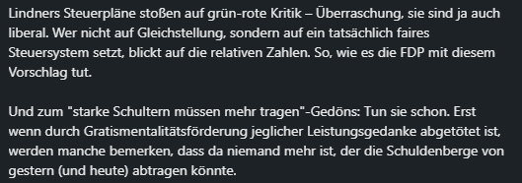
Thema Sicherheit/Ukraine;
- Pro Waffenlieferung (Nationale Sicherheit, vA aber Stärkung & Sicherheit von Ideologie)
- Komplette Unterstützung der Ukraine

Errichtung eines nationalen Sicherheitsrates:
- Deutschland besitzt aktuell keine ressortübergreifenden, institutionell manifestierten Strategiefähigkeiten

Sonstiges:
Nordstream II:
- Nord Stream 2 nicht in Betrieb zu nehmen war richtig und ist richtig. Wir Freien Demokraten setzen auf neue Handelspartnerschaften, LNG-Terminals und eine Laufzeitverlängerung der drei verbliebenen Kernkraftwerke, damit unser Land gut durch den Winter kommt
- Russland setze Energiepolitik als Waffe ein, Projekte wie Nord Stream 2 hätten Deutschland »in eine gefährliche Abhängigkeit gebracht, die jetzt diese schwierige Lage mit sich bringt«
- Auf die Erpressungen eines Agressors einzugehen, liefert einen weiter voll seiner Willkür aus und schwächt nur die Position Europas. Europa muss aber gerade jetzt zusammenstehen. Daher lehnen wir Freie Demokraten Nord Stream II ja schon lange ab – aktueller denn je
Übergewinnsteuer/Steuererhöhungen:
- Die steigenden Zinslasten begrenzten den Spielraum ebenfalls. Die Verschuldung sei heute anders als in den vergangenen Jahren „nicht mehr kostenfrei“,
- „Nicht alles, was wünschenswert ist, kann finanziert werden“, betont der Finanzminister. „Denn wenn wir das mit Schulden machen, dann werden wir binnen weniger Jahre Steuern erhöhen müssen, nur um die Schulden der Vergangenheit zu bezahlen. Wir würden unsere Wirtschaft strangulieren.“
- Unternehmen würden nicht mehr bei uns investieren, Arbeitsplätze würden verlorengehen.“ Damit werde das Gegenteil von dem erreicht, was das Land in dieser schwierigen Situation brauche. Der Finanzminister erklärte mit Blick auf innovative Unternehmen: „Es wäre schade, wenn sie sich in Zukunft aus Angst vor Bestrafung der eigenen Leistung gegen Deutschland entscheiden.“
- Lindner betont, dass die Unternehmensgewinne in Deutschland bereits sehr hoch besteuert würden. Der Staat müsse vielmehr dafür sorgen, dass die Knappheit von Gütern wie bei Energieträgern beseitigt werde, weil diese für hohe Gewinne verantwortlich seien.

Kalte Progression:
- Definition: Kalte Progression ist die Bezeichnung für eine Steuermehrbelastung. Diese tritt dann ein, wenn Lohnsteigerungen lediglich zu einem Inflationsausgleich führen und gleichzeitig die Einkommensteuersätze nicht der Inflationsrate angepasst werden.
- Menschen mit niedrigem und mittlerem Einkommen profitieren relativ am meisten von den Maßnahmen.
- Spitzenverdiener sind ausgenommen, bei denen der Steuersatz von 45% greift
- 270.000 Bürger, davon 75.000 Rentner, von Einkommenssteuer befreit
- Hohe Einkommen profitieren relativ weniger
- Anders als bisweilen behauptet, zahlen Spitzenverdiener auf einen Großteil ihres Einkommens ohnehin bereits den Spitzensatz, ihre durchschnittliche Steuerbelastung sinkt also relativ gering.
- Genaue Unterstützungen:
  - Kinderfreibetrag anheben auf 2.994 zum 1.1.2024
  - Kindergeld erhöhen auf 250 ab 1.1.2024
  - Unterhaltungshöchstbetrags erhöhen auf 10.347
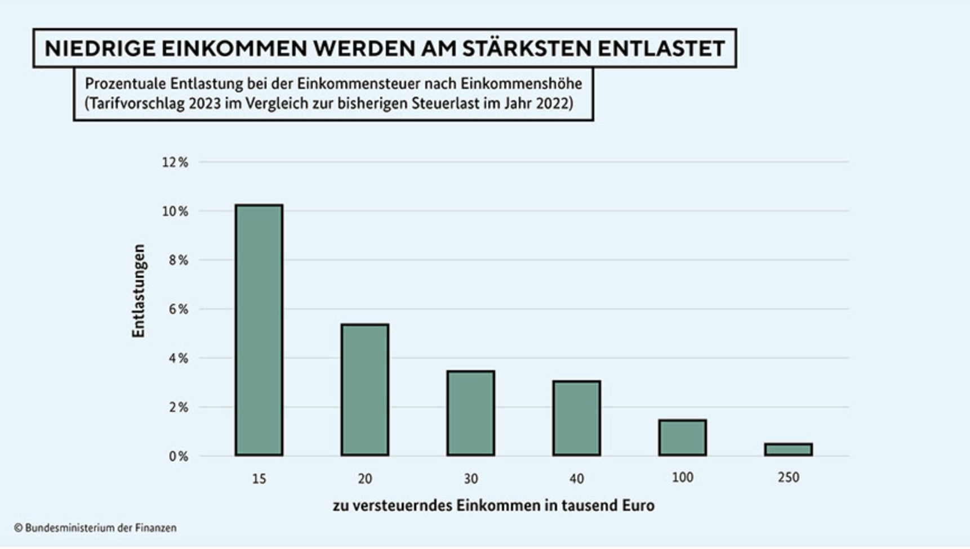
Soz. Unruhen im Herbst?
- Durch Entlastungspakete, EEG-Umlage, Inflationsausgleich (gedeckelt auf 62.000€ Singlehaushalt), rückwirkende Steuersenkung durch Erhöhung des Grundfreibetrages, Wohngeldreform geplant, etc.
- Diejenige, die sehr viel abgeben, damit Gesellschaft solidarisch, sollten nicht noch zusätzlich belastet werden durch Steuersystem
Zeit für mehr Staat in der Krise?
- Staat muss, anders als während Corona, zielgenauer sein
- Grenzen fiskalischer Möglichkeiten sind erreicht, anders als bei Corona kann Staat nicht voll eintreten
- Kein zusätzliches Belasten, sondern Renaissance der Angebotspolitik durch marktwirtschaftliche Rezepte, um wirtschaftliches Wachstum/Erholung stärken
  - Keine Subventionen aus Staatshaushalt, sondern verbessert Rahmenbedingungen der freien Wirtschaft durch
    - Bürokratieabbau, Beschleunigung von Genehmigungsverfahren
    - Bessere Infrastruktur
    - Erleichterung des Fachkräftebezugs
    - Bessere Bildung, etc.

Zeit für mehr Europa?
- Europa dort, wo Mehrwert bietet, bsp. Energie/Klimapolitik, int. Handelsfrage (Martk. Bestandteil, s. freier & fairer Welthandel durch Handelsabkommen intensivieren)
- Kein Europa: Verallgemeinern von Schulde/wirtschaftl. Risiken
  - Finanzpolitische Eigenverantwortung sollte/ist zentraler Bestandteil europ. Verträge

Pflichten für Bürger, s. Wehrpflicht? Aufstellung der Gesellschaft:
- Wehrpflicht: aktuell keine sicherheitspolitische Begründung/Notwendigkeit
- Allgemeine Dienstpflicht: nicht gerecht für Engagements junger Menschen, insb. durch Zeitverzug durch Corona Pandemie

Gasumlage:
- Uniper ist größter Deutscher Gasimporteur und kann nur durch Hilfe des Bundes überleben durch gekürzten Gaslieferungen Russlands, zB durch Gasumlage
- Wir zahlen mehr, um Gasimporteure aus der Klemme zu helfen (s. Uniper) -> Akt der Solidarität, darf nicht mit Steuer belegt werden, wodurch Staat dann profitiert (laut Brüssel nicht möglich, aber Wege werden diskutiert, wie Geld Bürgern erstattet werden kann)
- Ohne Umlage besteht die Sorge vor Zusammenbruch von Unternehmen wie Uniper, die als systemrelevant angesehen werden
- Mehr als 50% der Gasumlage werden dafür verwendet, Uniper zu stabilisieren
- Ausgleichsmechanismen müssen geschaffen werden, wie zB:
  - Mehrwertsteuer auf Gasumlage nicht auf 0, aber auf 7% senken
  - Streichen der Energiesteuer
  - Mehrwertsteuer auf Gas generell sinken (passiert auf 7%)
- Gleicht Senkung der Mehrwertsteuer die Gasumlage aus?
  - Nicht zu 100%, dennoch sind Preise so oder so enorm hoch & da hilft eine Senkung & Entlastung auf jeden Fall
- Auch Unternehmen wie ENBW, RWE haben Gasumlage (mit 9 weiteren) beantragt, auch wenn diese nicht existentiell gefährdet, sind
  - Problem hier: Es musste sehr schnell gehandelt werden, keine Zeit für sehr ausführliche Rechnungen

  - Wie fair ist das?
    - Nicht fair, da auch Unternehmen die nicht gefährdet sind, weitaus mehr Gewinne erzielen -> Debatte um Übergewinnsteuer
- Verbraucher müssen, trotz hohen Preises und damit Signale der Knappheit geschützt werden, da hier Sparrate eher begrenzt, da Haus etc. geheizt werden muss -> Verbrauchen können nicht schwankenden Marktpreisen ausgesetzt werden, da ständige, auf daueranhaltende Gasumlagen keine langfristige Lösung
  - Solidarität heisst nämlich auch, dass Bevölkerung als Ganzes durch Krisen geht und nicht nur 10% davon, die ohnehin auch von Inflation etc. betroffen sind
Wie sinnvoll ist Gasumlage vor dem Hintergrund, dass auch Russland & Gazprom abhängig von Europa & DE sind?
- Guter Ansatz die Kosten auf viele Menschen zu verteilen, auch wenn es vermutlich soz. Gerechtere Möglichkeiten gibt, ABER: starke Schultern dürfen nicht immer noch mehr auffangen, denn damit wird Leistungsgedanke abgetötet, wenn Gratismentalität auftritt
EEG-Umlage:
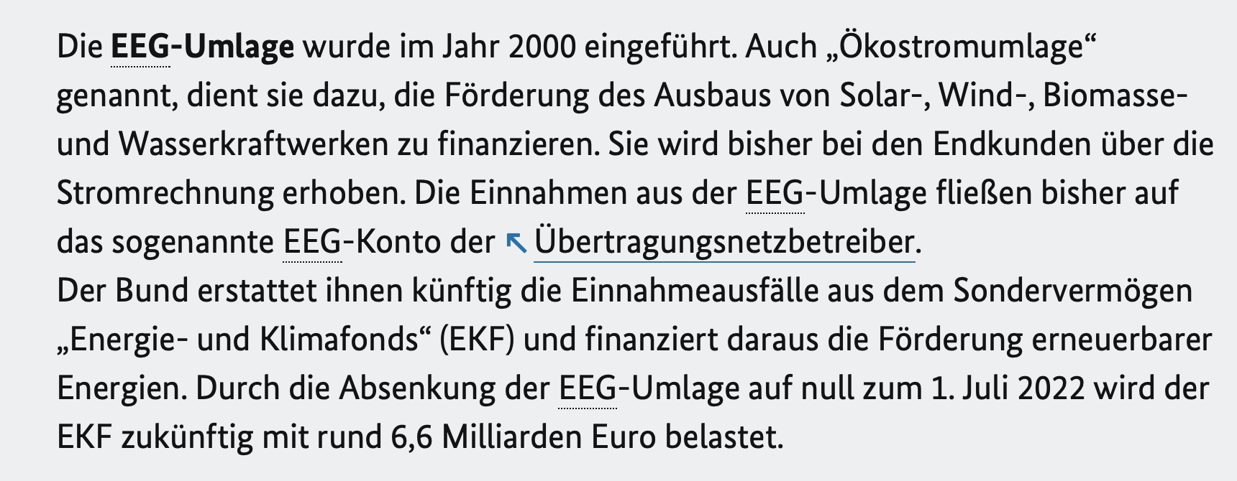
Live-Calls:
Werdegang/Motivation
- Durch letzten 2 Jahren im Weg gemerkt & Gespräche mit Kommilitonen, Kollegen stark gemerkt, dass Werte der FNS mit meinen Werten einhergehen (insb. Selbstverwirklichung)
Inwieweit kann FNS helfen, Persönlichkeit weiterzuentwickeln?
- Diskurs mit anderen Leuten, die Werte teilen
- In Uni: Für welche Werte/Prinzipien stehe ich eig. ein? Findungsphase, merken wofür stehe ich eig. (schwierig, wenn es dir von zuhause aus keiner erklärt)
- Dieser initiale Schritt geht mir aber nicht weit genug; Selbststudium an einem Punkt, wo ich Ideen alleine, ohne etwaige Ressourcen, nicht verwirklichen kann
- Mehr Diskurs, mehr reden, mehr erfahren, mehr Ideen entwickeln
- Interdisziplinär, multidimensional, fachlich, persönliches entwickeln
- Sehr heterogen -> gut für Weltansichten, weniger einseitig, weniger engstirnige Person
- Perspektivwechsel, Sensibilisierung, kritisches Hinterfragen

Diskurs an Uni mit anderen Studenten?
- Doch, aber nicht in dem Ausmaß
- Wenn man in Workshops, Tagungen, aktives Auseinandersetzen mit verschiedensten Kulturen, Blickwinkeln, etc. ist etwas anderes wie wenn man mit Kommilitonen in Pausen mal 10-15 Minuten Themen anreist. (Das hilft, um initiale Standpunkte und Werte für sich näher zu entwickeln, aber nicht um in den wirklichen deep dive hineinzugehen)
- An Uni zudem eher homogenes Feld, FNS bietet Platz für heterogene Gruppe, was für Diskurs/Ideen/etc. wesentlich förderlicher ist

Wie einbringen im Förderwerk/Was kann ich der FNS geben?
- Thema Bildung enorm wichtig, insbesondere das Bewusstsein bei den jungen Menschen entwickeln, die zwar könnten, es aber nicht vorgelebt bekommen
- Das liegt nicht an finanziellen Mitteln, sondern eben an Bewusstsein/Aufmerksamkeit auf dieses Thema (-> Arbeiterkind Engagement, ähnlich wie Aufstiegspatenschaften)
- Podcast ortsunabhängig konsumierbar, verschiedenste Personen einladen, mit verschiedenen Hintergründen und einfach mal drüber reden und motivieren, inspirieren, aufklären
- Viel Potential geht verloren in Deutschland, was nicht hätte verloren gehen müssen; diese Potentiale in Gesellschaft einzubringen & Mehrwerte generieren
- Ich kann der FNS eine Person/ein Denken geben, wo die Werte offen im Lebenslauf gelebt wurden. Wo Werte entwickelt wurden, weil man persönlich mit diesen in schwierige Situation/an Scheidepunkten wirklich hinterfragt werden mussten
  - Ich kann Leute motivieren, mitreißen und helfen, evtl. neue Blickpunkte zu entwickeln
Wichtigster Punkt, den sie über mich wissen müssen:
- Essstörung, etc.
Aktuelle Themen, wo Ideologie der FNS maßgebend sein sollte:
- Bildungspolitik
  - Differenziertes BafÖG, um individuelle Selbstbestimmtheit der Personen mehr zu fördern
  - Bundesweites einheitliches Bildungssystem und Abitur
  - Makerspaces, Initiativen & Dialoge mit außerschulischen Verbänden und Akteuren (und damit meine ich nicht zum 13. Mal Faust im Theater zu sehen)
  - Weiterbildungen fördern, auch wenn man 54 ist und bereits X Berufe ausgeführt hat (nicht immer zwingend finanziell, aber ideologisch) -> Deutschland braucht mehr Mut
- Digitalisierung
  - KI-Roadmap
  - Learning Analytics in Bildung: Mehr individuelles fördern, statt Fließband Verarbeitung

Was bedeutet Engagement für sie?
- Offen in den Diskurs und Diskussion mit anderen Leuten gehen, unabhängig von Situation sondern unterstützen für jegliches Geschlecht, soz. Herkungt, Ethnie, etc.
- Unterstützend für weniger privilegierte Haushalte agieren, etwas zurückgeben, etwas auf den Weg mitgeben, motivieren, inspirieren
Stärken?
- Kommunikation und Einarbeitung in ein anderes/neues Team auch in Themen, worin ich persönlich noch nicht viel Berührungspunkte hatte, aber wo ich in dem Moment neues erlenen kann und mit erlebtem verknüpfen kann und so der Diskussion beitragen kann

Was bringt Engagement persönlich?
- Weltoffene Anschauung; oft nur in eigenem Bewegungsradius agieren
- Engagement erweitert diesen Radius und so Weltansichte, Prinzipen ändern, nachzufeilen, nachschärfen und so für sich selber holistischeres Bild bekommen (Wofür stehe, Was sind Werte, Was möchte ich erreichen?)
- Perspektivwechsel, Sensibilisierung, kritisches Hinterfragen

Was bedeutet für sie Freiheit?
Freiheit bedeutet für mich Selbstbestimmung – unabhängig von Glück oder der sozialen Herkunft des Elternhauses.
Denn: JEDER MENSCH IST AN FREIHEIT GLEICH. WEDER GESCHLECHT NOCH HERKUNFT, WEDER KULTURELLE ODER RELIGIÖSE IDENTITÄT NOCH SEXUELLE ORIENTIERUNG MACHEN HIER EINEN UNTERSCHIED.

Fragen an Interviewpartner:
- Wie wäre ihre persönliche & ideelle Entwicklung gewesen ohne die FNS?
- Was erwarten Sie von einem guten Stipendiaten? Was kann ich von der FNS erwarten?

